WindObject仕様書

作成者:高津優太

作成日:5月9日

更新日:5月9日

入力/出力

|  |  |  |
| --- | --- | --- |
| 対象 | 入力 | 出力 |
| スマートフォン | 無し | UI画面 |

内容

|  |
| --- |
| inGameのUI画面に３Dオブジェクトを表示 |
| 現在の風向きを表す |

イメージ

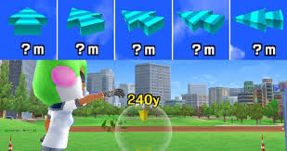

処理の流れ

開始

レースが終わったら

風向きに応じて角度を更新

風向きのデータを受け取る

初期化

ループ

　　　No

　　　　　　　　　　　　　　　　　Yes

終了処理

定義データ

風向き:float

風速:float

風向きは

0度から360度までとする。

0度→



45度→



90度→



135度→



180度→

このように右回転で風向きを変えていく、なお、0度は追い風、180度は向かい風の状態とする。